LABORATORIO Nº2 DIRECCIONAMIENTO INDIRECTO, VISUALIZACION ESTROBOSCOPICA Y MANEJO DE TABLAS

- OBJETIVOS  
- Manejar el set de instrucciones de los

microcontroladores PIC mediante diversos problemas propuestos.
- Emplear la técnica de visualización

estroboscópica para displays 7 segmentos.

- Construir circuitos que se relacionen con las actividades cotidianas de los integrantes del grupo.

- Implementar aplicaciones sencillas y

verificar su funcionamiento en condiciones reales.

- MATERIAL DE APOYO 
  
➢ Ordenador con las aplicaciones
PROTEUS Y MPLAB X.
- Microcontrolador de la serie PIC16F88X.

- Programador de microcontroladores PIC.

- Protoboard

- Resistencias, Transistores, Switch, pulsadores, displays 7seg, etc.
- Fuente de alimentación 5V

- EQUIPOS NECESARIOS

IV. EJEMPLO

Una vez creado el proyecto es necesario incluir la librería del pic a trabajar (PIC16F887) y de esta manera no definir por comandos las posiciones de los registros. Dando click derecho sobre Header Files se selecciona Add Existing Item…
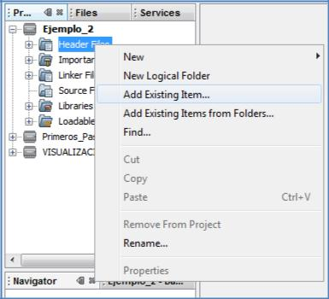

Las librerías de los microcontroladores se pueden encontrar accediendo a la carpeta donde quedó instalado el MPLAB, en este caso será C:/ Archivos de programa/ Microchip/ MPLAB/ mpasmx/ al llegar a esta carpeta se busca la referencia del pic, en este caso p16f887.inc
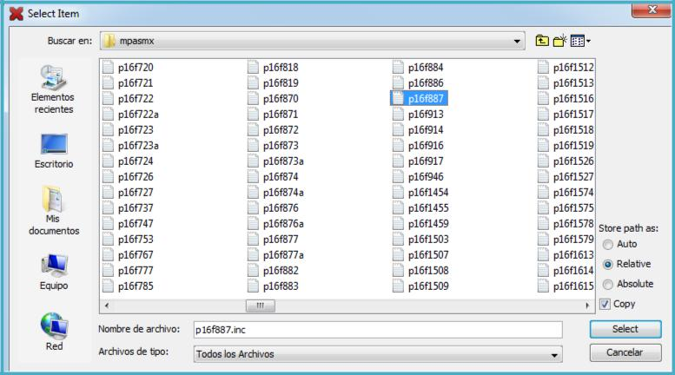

- PC y Software de simulación.

Microcontroladores

Se dejan seleccionadas las opciones Relative y Copy y se da click en Select.
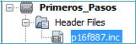

Se podrá ver toda la descripción de la librería seleccionada anteriormente clickeando en

p16f887.inc

Es necesario añadir la librería del pic en el código de la siguiente manera:
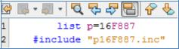
En ella se definirá el tipo de configuración que se requiere.

La configuración deberá quedar de la siguiente manera:
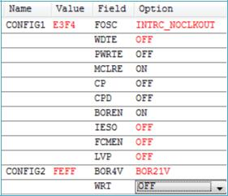

Otra forma de hacer la configuración de bits de control se puede hacer vía Window/ PIC memory views/ configuration bits
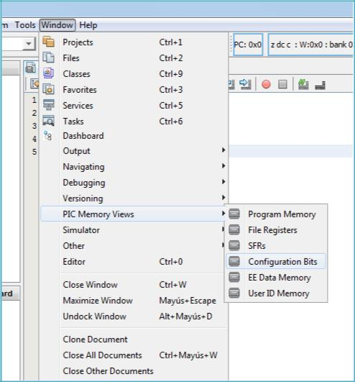

Ahora se genera el código de la palabra de configuración dando click en el botón
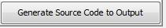

Este código deberá ser copiado en el archivo principal como se muestra a continuación.
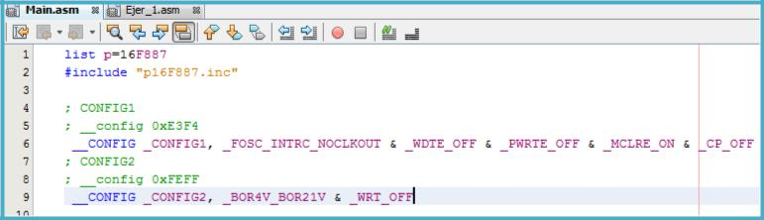

Se desplegará la siguiente ventana.
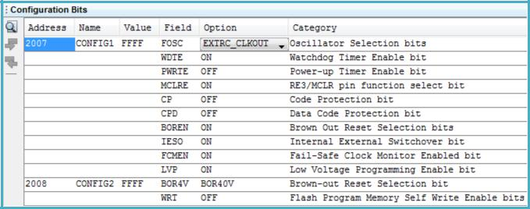

- Direccionamiento indirecto.

El direccionamiento indirecto es posible gracias a la manipulación del registro INDF el cual no es un registro físico, y el File Select Register (FSR) el cual actúa como apuntador.

Este tipo de direccionamiento se usa por lo general para limpiar posiciones de memoria o para la asignación de datos de manera secuencial en RAM.

Un ejemplo de inicialización de variables por medio de direccionamiento indirecto se puede ver a continuación.

Primero se le asigna un valor de inicio a FSR el cual es de 0X20 (inicio de los registros de propósito general - variables). En el momento que se limpia el registro INDF se está limpiando la variable que está en la posición 0X20; de

Microcontroladores

inmediato se incrementa el apuntador FSR. Esta tarea se repetirá nueve veces consecutivamente limpiando así las variables que están desde la posición 0X20 hasta 0X29.
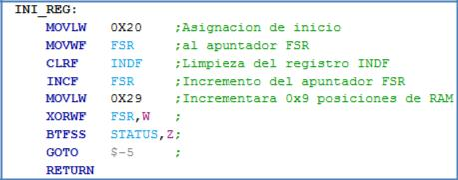

En resumen, el FSR sirve para determinar qué posición de memoria se quiere manipular y el INDF es el registro a modificar el cual es análogo a la posición de memoria apuntada por el FSR.

- Visualización estroboscopica.

La visualización estroboscopica se basa en hacer encender un led a una frecuencia muy rápida con el fin de que el ojo humano no identifique que hay un parpadeo, de esta manera se tiene el efecto del led encendido sin intermitencias.

- Ejemplo de visión estroboscopica con cuatro displays 7 segmentos.

Los displays tienen que estar conectados al mismo puerto de salida del pic. En este caso el dato que pasara por los displays tendrá salida por el puerto A y el puerto de control será el puerto C.
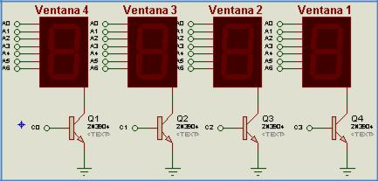

Se envia un dato y dependiendo en que display se quiere visualizar se manda el dato al puerto de control (PORT C).

Luego de configurar los bits y llamar la librería del procesador a usar, nos disponemos a empezar con el nuevo proyecto.

Dado que tenemos dos displays se crearán cuatro variables que los representarán.

Se hace la respectiva configuración de puertos de entrada/ salida y se selecciona la frecuencia de oscilador que se usará, en este caso será:
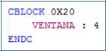
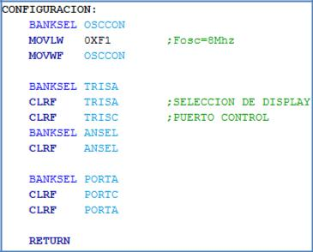

Para tener una idea del funcionamiento del programa a desarrollar se presenta el siguiente diagrama de flujo:
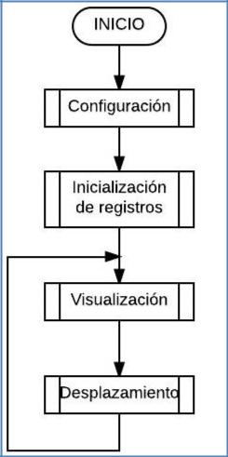

Para la inicialización de registros se recomienda usar direccionamiento indirecto.

Microcontroladores

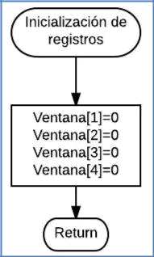

Para este ejemplo se clarearon las primeras cuatro variables las cuales son las encargadas de representar el número de displays.
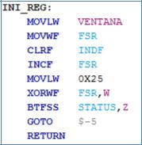

Para la rutina de visualización se tiene en cuenta el orden del diagrama de flujo que la describe. En éste se quiere tener un tiempo de visión de 5ms en cada display antes de desplazar el mensaje; y se visualizara 25 veces el mensaje en la misma posición. De esta manera se verá el desplazamiento del mensaje cada 0,5s.

T_{desplazamiento} = (0.005)(i )( j) T_{desplazamiento} = (0.005)(4)(25) ^{T}desplazamiento ⁼ ^{0.5s}
Donde i es el número de displays.

Dado que el PORTC es el puerto de control, cuyos bits a usar serán los 4 menos significativos o el

nibble bajo, es necesario clarearlo. Inmediatamente se pone en alto el estado del carry (C), con el fin de permitir la visualización del mensaje en un display a la vez; usando la instrucción de rotación RLF.

A continuación se puede ver el código desarrollado para la rutina de visualización. En este se hace la implementación de las variable I y J las cuales son las encargadas de los tiempo de en cada display.
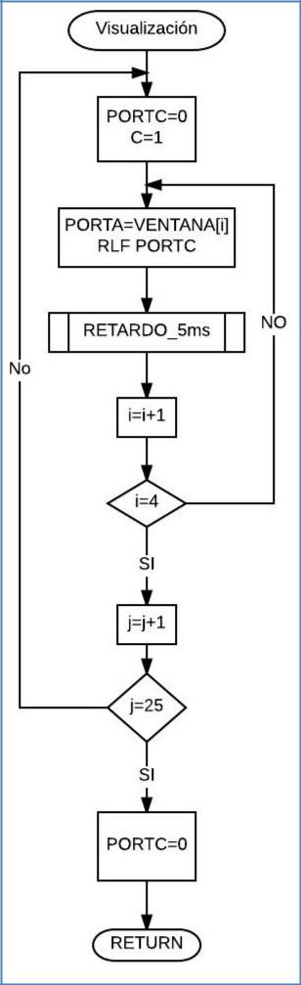

Microcontroladores

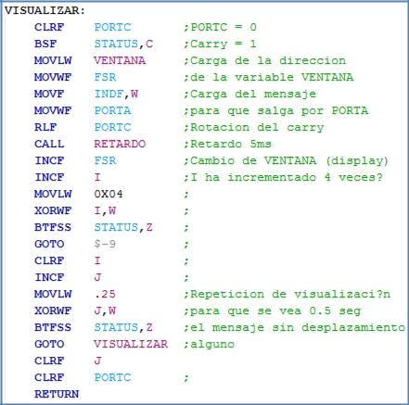

Ahora para la rutina de desplazamiento se seguirá la lógica del diagrama de flujo inmediatamente siguiente.

Dado que el desplazamiento en un publick es de derecha a izquierda, en este caso de la ventana 1 a la ventana 4, el caracter del mensaje se cargará en la ventana 4 y se irá desplazando hacia la ventana 1 y gracias al puerto de control se tendrá el efecto de desplazamiento que se quiere.

De esta manera es necesario cargar lo que está en la ventana 4 a la ventana 3, lo que está en la ventana 3 en la ventana 2 y lo que esta en la ventana 2 en la ventana 1, de allí sale la variable u, tres movimientos de ventana a ventana.
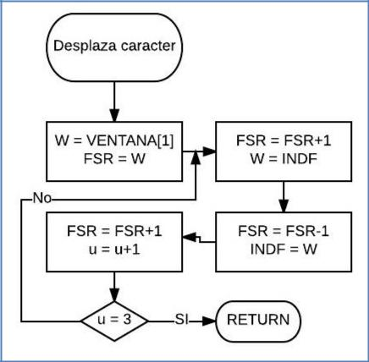
cual desplazara el puntero dentro de una tabla en que se encuentra el mensaje obteniendo así cada posición de éste.
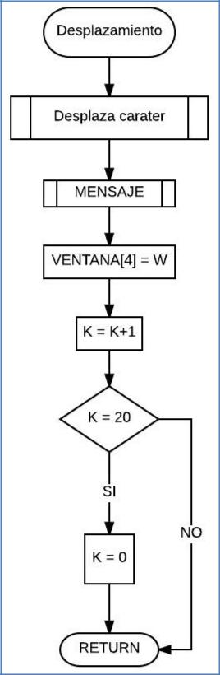

A continuación se puede ver el código desarrollado siguiendo el diagrama de flujo inmediatamente anterior.
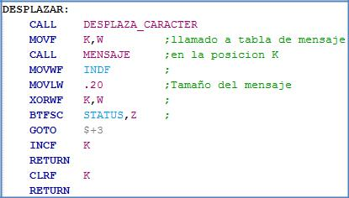

Teniendo en cuenta el tamaño del mensaje, en este
caso de 20 caracteres, se crea una variable K, la

Microcontroladores

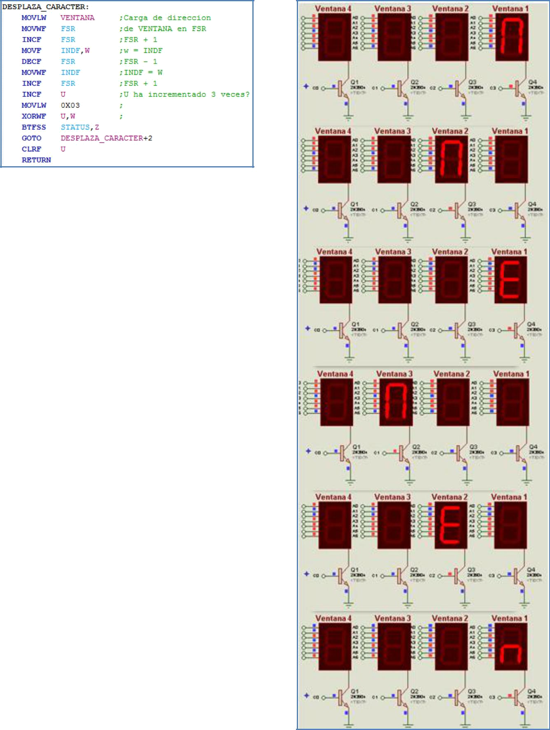

En la rutina de MENSAJE solo se tiene una tabla con 20 números que representan un carácter. El

mensaje a visualizar es “MENSAJE_PRUEBA_1234_”.
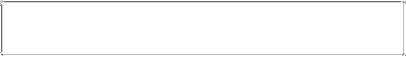
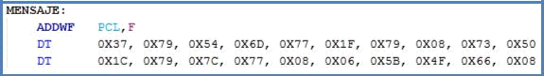

De esta manera ya podemos armar nuestro programa con cada rutina creada anteriormente.

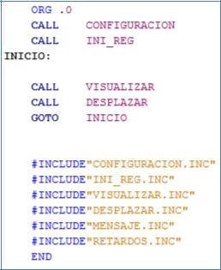

Para la visualización en la simulación se recomienda que el valor de J sea igual a 2 o 3, dado que el simulador presenta problemas con este tipo de visualización a alta frecuencia.

Microcontroladores

V.
DESCRIPCIÓN

LABORATORIO

DEL

Se debe montar y programar un reloj digital utilizando dos microntroladores, uno se encargara de controlar la visión estereoscópica que mostrara los digititos de las horas, minutos y segundos del reloj. El segundo microntrolador se debe encarga de realizar la contabilización del tiempo. Conectando un teclado matricial, se debe poder establecer la hora y cambiar el formato del reloj, entre 24 o 12 horas.

VI. BIBLIOGRAFIA

- Microcontroladores dsPIC Diseño práctico de aplicaciones. Tercera Edición. J. Mª. Angulo Usategui y I. Angulo Martínez. Editorial McGraw Hill, 2007

- Microcontroladores PIC Diseño práctico de aplicaciones. Tercera Edición. J. Mª. Angulo Usategui y I. Angulo Martínez. Editorial McGraw Hill, 1999

- Microcontroladores PIC. La clave del diseño. E. Martín Cuenca , J. Mª. Angulo Usategui y I. Angulo Martínez. Editorial Thomson

- Microcontroladores PIC, la solución en un chip J. Mª. Angulo Usategui, E. Martín Cuenca y I. Angulo Martínez. Editorial Paraninfo, 2000

- Microcontrolador PIC16F84. Desarrollo de proyectos. PALACIOS, E.- REMIRO, F. y LÓPEZ, L.J. Febrero 2004. Rústica y CD-ROM, 648 Págs..

- Designing Embedded Systems with PIC Microcontrollers Principles and applications. Tim Wilmshurst. 2007. Elsevier

Microcontroladores

